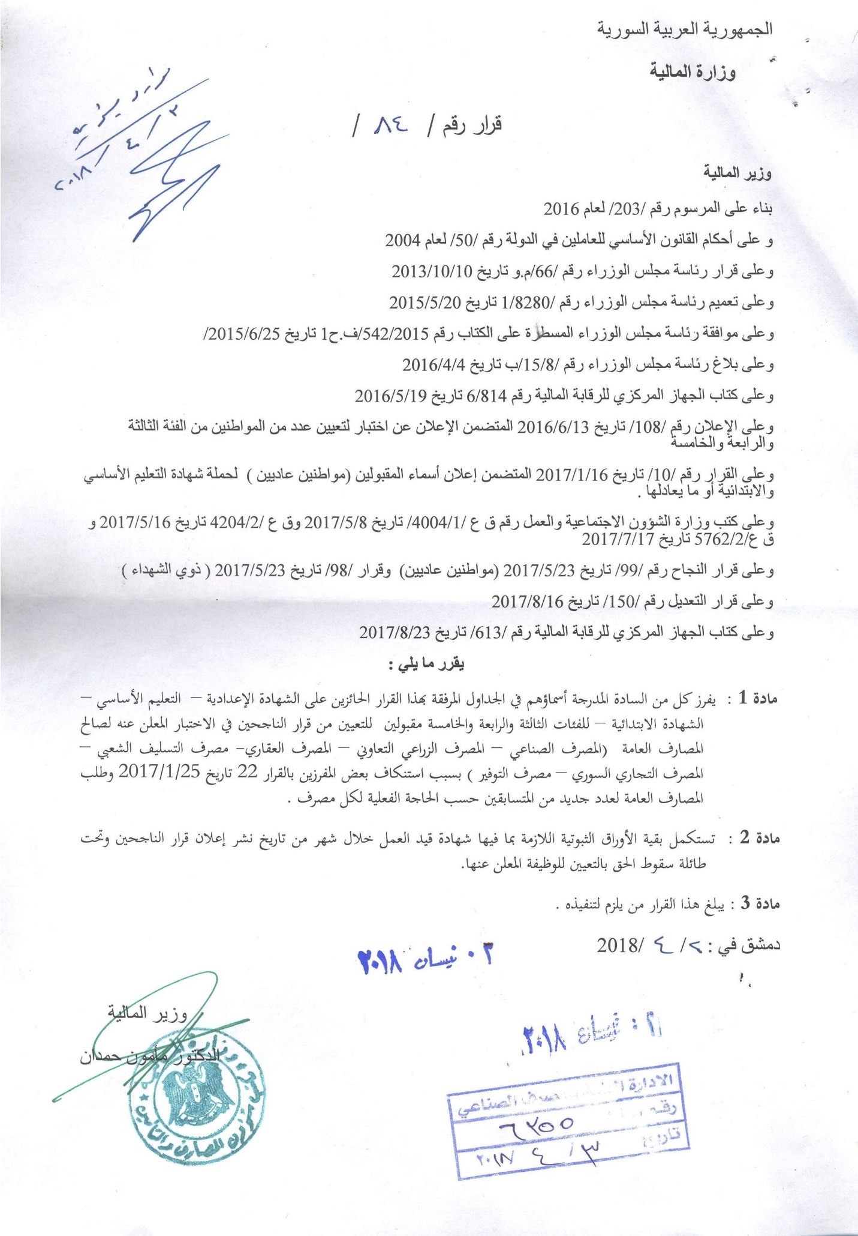

نتائج المقبولين للتعيين من قرار الناجحين بمسابقة المصارف العامة للفئة الثالثة في محافظة دمشق
بوظيفة كاتب – كاتب مساعد ( مواطنين عاديين )
التسلسل | الاسم والشهرة | اسم الاب | العلامة | جهة الفرز
451 | لما جديد | رفعت | 71 | المصرف العقاري
452 | ايمان اسماعيل | فاروق | 70.6 | المصرف العقاري
453 | نبراس الثلاج | علي | 70.3 | المصرف الصناعي
454 | بشرى العباس | يوسف | 70.3 | المصرف الصناعي
455 | ملك التيناوي | خالد | 70 | المصرف العقاري
456 | مريم يوسف | اسماعيل | 70 | المصرف العقاري
457 | آيه سميه | محمد نزار | 70 | المصرف العقاري
458 | روان ابراهيم | عبد الله | 70 | المصرف العقاري
459 | روضه السهلي | تيسير | 70 | المصرف العقاري
460 | ماجدة بندقجي | زهير | 70 | المصرف العقاري
461 | غنى الموصللي | ايمن | 70 | المصرف العقاري
462 | حياة سلماني | حسن | 69.9 | المصرف العقاري
نتائج اختبار الناجحين بمسابقة المصارف العامة للفئة الثالثة في محافظة ريف دمشق
بوظيفة كاتب – كاتب مساعد ( مواطنين عاديين )
التسلسل | الاسم والشهره |  | اسم الاب | العلامة | جهة الفرز
21 |  | سمرالشامي | محمد | 66 | المصرف التجاري السوري
22 |  | روعه علي | احمد | 65 | مصرف التسليف الشعبي
نتائج اختبار الناجحين بمسابقة المصارف العامة للفئة الثالثة في محافظة حماه
بوظيفة كاتب – كاتب مساعد ( مواطنين عاديين )
التسلسل | الاسم والشهره | اسم الاب | العلامة | جهة الفرز
45 | سالي فرج | ملهم | 79 | المصرف الصناعي
46 | زينب الصالح | محمد | 78.9 | المصرف العقاري
47 | ألفت شمة | أحمد | 78.1 | مصرف التسليف الشعبي
48 | ليال جبر | اكرم | 78 | مصرف التسليف الشعبي
49 | زهور حسن | فهد | 77.8 | مصرف التسليف الشعبي
50 | لورين ابراهيم | نورس | 77.8 | مصرف التسليف الشعبي
51 | فريال علي | علي | 77.8 | المصرف التجاري السوري
52 | ايمان زين | زين | 77 | المصرف التجاري السوري
53 | بارعه القطريب | توفيق | 77 | المصرف التجاري السوري
54 | بشرى سعده | عبد الرزاق | 76.8 | المصرف التجاري السوري
55 | لورى التع | ثابت | 75.3 | المصرف التعاوني الزراعي
56 | محمد حسن | امين | 75.2 | المصرف التعاوني الزراعي
57 | باسل سيفو | عماد | 75 | المصرف التعاوني الزراعي
نتائج اختبار الناجحين بمسابقة المصارف العامة للفئة الثالثة في محافظة حمص
بوظيفة كاتب – كاتب مساعد ( مواطنين عاديين )
التسلسل | الاسم والشهره | اسم الاب | العلامة | جهة الفرز
33 | رحاب سليمان | علي | 86.2 | المصرف التجاري السوري
34 | سامر ديوب | بسام | 86 | المصرف التجاري السوري
35 | لبنى خلوف | أحمد | 85.9 | المصرف التجاري السوري
36 | نهلا مرهج | عمران | 85.8 | المصرف التجاري السوري
نتائج اختبار الناجحين بمسابقة المصارف العامة للفئة الثالثة في محافظة درعا
بوظيفة كاتب – كاتب مساعد ( مواطنين عاديين )
التسلسل | الاسم والشهره | اسم الاب | العلامة | جهة الفرز
10 | نيرمين الحريري | باسم | 65 | المصرف الصناعي
11 | فاديا علي حمد | احمد | 65 | المصرف التجاري السوري
12 | ميساء مرجان | محمد | 64.7 | المصرف التجاري السوري
13 | امال الجلال | سليمان | 60 | المصرف التجاري السوري
نتائج اختبار الناجحين بمسابقة المصارف العامة للفئة الخامسة في محافظة دمشق
( مواطنين عاديين )
الوظيفة حارس – تعليم إبتدائي
التسلسل | الاسم والشهرة | اسم الاب | العلامة | جهة الفرز
65 | يوسف حسن | محمد | 74.1 | المصرف العقاري
66 | اكرم رحمه | علي | 73.2 | المصرف العقاري
67 | علي الأشقر | يوسف | 65.0 | مصرف التسليف الشعبي
الوظيفة آذن – تعليم إبتدائي
التسلسل | الاسم والشهرة | اسم الاب | العلامة | جهة الفرز
40 | سلطانه نجار | صادق | 83.1 | المصرف التجاري السوري
41 | سلوى مريم | اسماعيل | 83.0 | المصرف التجاري السوري
42 | سهام العبد الله | ابراهيم | 82.5 | المصرف التجاري السوري
43 | فضه الحسن | ابراهيم | 82.1 | المصرف التجاري السوري
44 | هناء الاحمد | عبد الرزاق | 82.0 | المصرف التجاري السوري
45 | عائشه الشيخ | محمد | 82.0 | المصرف العقاري
46 | سميه الشيخ احمد | صبري | 81.0 | المصرف العقاري
47 | اسماء السليمان | محمد | 81.0 | المصرف العقاري
48 | تماضر ديب | حسن | 81.0 | المصرف الصناعي
49 | ياسمين محمود | ميسم | 81 | المصرف الصناعي
50 | اسماء الزعوقي | قاسم | 80.7 | المصرف العقاري
51 | فاتن الحسين | احمد | 80.2 | المصرف العقاري
نتائج اختبار الناجحين بمسابقة المصارف العامة للفئة الخامسة في محافظة حماه
( مواطنين عاديين )
الوظيفة حارس – تعليم إبتدائي
التسلسل | الاسم والشهرة | اسم الاب | العلامة | جهة الفرز
18 | احمد صيوم | حسن | 79.3 | المصرف الصناعي
19 | عماد فطوم | صبر | 78.3 | مصرف التجاري السوري
20 | ماهر يوسف | يوسف | 76.3 | مصرف التسليف الشعبي
الوظيفة آذن – تعليم إبتدائي
التسلسل | الاسم والشهرة | اسم الاب | العلامة | جهة الفرز
5 | هيفاء سليمان | محمد | 92.8 | مصرف التجاري السوري
نتائج اختبار الناجحين بمسابقة المصارف العامة للفئة الخامسة في محافظة حمص
( مواطنين عاديين )
الوظيفة حارس – تعليم إبتدائي
التسلسل | الاسم والشهرة | اسم الاب | العلامة | جهة الفرز
15 | هيثم عرب صالح | ياسين | 88.9 | مصرف التجاري السوري
16 | فواز ابراهيم | محمد | 88.7 | المصرف العقاري
نتائج اختبار الناجحين بمسابقة المصارف العامة للفئة الخامسة في محافظة حمص
( مواطنين عاديين )
الوظيفة آذن – تعليم إبتدائي
التسلسل | الاسم والشهرة | اسم الاب | العلامة | جهة الفرز
8 | نور الزهوري | محمد | 83.0 | المصرف التجاري السوري
9 | نهله الأحمد | أمين | 82.0 | المصرف الصناعي
10 | علي ابراهيم | بسام | 80 | مصرف التسليف الشعبي
نتائج اختبار الناجحين بمسابقة المصارف العامة للفئة الخامسة في محافظة اللاذقية
( مواطنين عاديين )
الوظيفة آذن – تعليم إبتدائي
التسلسل | الاسم والشهرة | اسم الاب | العلامة | جهة الفرز
3 | سحر الغاشي | ابراهيم | 89.8 | المصرف التجاري السوري
4 | فادي سلوم | يوسف | 82.9 | المصرف التجاري السوري
5 | حسناء عباس | ابراهيم | 80.0 | المصرف التجاري السوري
6 | شاديه عسيكرية | سمير | 77.8 | المصرف التجاري السوري
7 | صفاء درويش | عيسى | 75.0 | المصرف التجاري السوري
8 | محمد اسماعيل | أحمد | 69.8 | المصرف التجاري السوري
نتائج اختبار الناجحين بمسابقة المصارف العامة للفئة الخامسة في محافظة طرطوس
( مواطنين عاديين )
الوظيفة حارس – تعليم أساسي
التسلسل | الاسم والشهرة | اسم الاب | العلامة | جهة الفرز
13 | سومر ابراهيم | ابراهيم | 88.4 | مصرف التسليف الشعبي
14 | عزيز بيشاني | مفوض | 85.0 | المصرف التجاري السوري
15 | علي عبد العزيز | عادل | 84.8 | المصرف التجاري السوري
الوظيفة آذن – تعليم أساسي
التسلسل | الاسم والشهرة | اسم الاب | العلامة | جهة الفرز
5 | رشا غانم | عزيز | 81.8 | المصرف التجاري السوري
6 | جوزفين معروف | يونس | 79.2 | المصرف التجاري السوري
7 | نسرين محمد | اسماعيل | 72.0 | المصرف التجاري السوري
نتائج اختبار الناجحين بمسابقة المصارف العامة للفئة الخامسة في محافظة السويداء
( مواطنين عاديين )
الوظيفة حارس – تعليم أساسي
التسلسل | الاسم والشهرة | اسم الاب | العلامة | جهة الفرز
8 | نائل الباسط | احمد | 85.5 | مصرف التوفير
9 | وسيم رافع | معتز | 74.3 | مصرف التوفير

الوظيفة آذن – تعليم أساسي
التسلسل | الاسم والشهرة | اسم الاب | العلامة | جهة الفرز
3 | ميساء هلال | بهاء الدين | 85.1 | المصرف العقاري

